Каратузский сельсовет

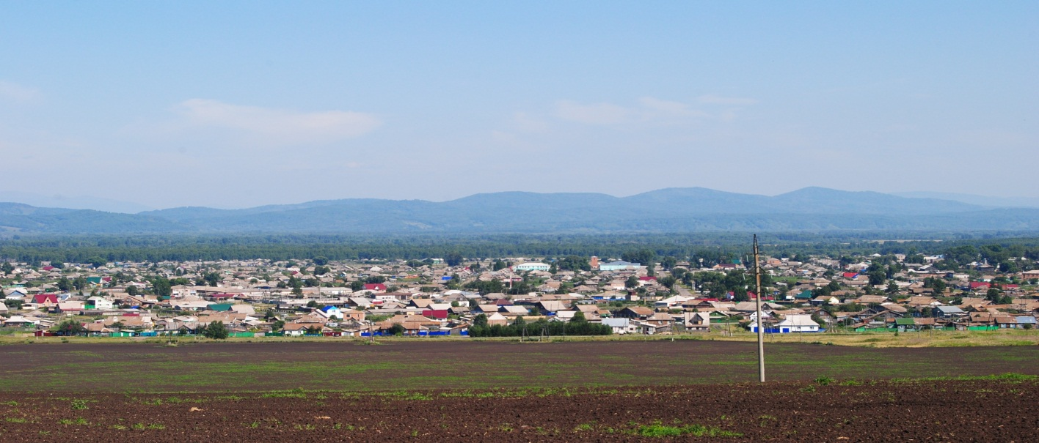

№ 12 (358) от 11 апреля 2022 г.

с. Каратузское

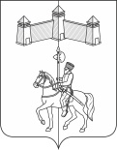
КАРАТУЗСКИЙ СЕЛЬСКИЙ СОВЕТ ДЕПУТАТОВ

РЕШЕНИЕ

07.04.2022 с. Каратузское № 11-73

Об освобождении от занимаемой должности председателя Каратузского сельского Совета депутатов и досрочном прекращении полномочий депутата Каратузского сельского Совета депутатов VI созыва по многомандатному избирательному округу №2 Федосеевой Оксаны Владимировны

Рассмотрев личное письменное заявление Федосеевой О.В., депутата Каратузского сельского Совета депутатов VI созыва по многомандатному избирательному округу №2, руководствуясь пунктом 1.2 статьи 28 Устава Каратузского сельсовета Каратузского района Красноярского края, п.2 ст. 31 Регламента Каратузского сельского Совета депутатов Каратузский сельский Совет депутатов РЕШИЛ:
1. Освободить от занимаемой должности председателя Каратузского сельского Совета депутатов Федосееву Оксану Владимировну в связи
с отставкой по собственному желанию
2. Досрочно прекратить полномочия Федосеевой О.В., депутата Каратузского сельского Совета депутатов VI созыва по многомандатному избирательному округу №2 в связи с отставкой по собственному желанию.
2. Решение вступает в силу со дня его принятия и подлежит опубликованию в районной газете «Знамя труда» и в печатном издании органа местного самоуправления Каратузского сельсовета «Каратузский вестник».

Председатель  Совета депутатов  _______________ И.В.Булгакова | Глава сельсовета  ________________ А.А. Саар

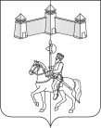
КАРАТУЗСКИЙ СЕЛЬСКИЙ СОВЕТ ДЕПУТАТОВ
РЕШЕНИЕ
07.04.2022 с.Каратузское № 11-74

Об избрании председателя Каратузского сельского Совета депутатов

Руководствуясь статьей 19 Устава Каратузского сельсовета Каратузского района Красноярского края, статьей 32 Регламента Каратузского сельского Совета депутатов, Каратузский сельский Совет депутатов РЕШИЛ:
- Избрать председателем Каратузского сельского Совета депутатов Булгакову Ирину Владимировну.
- Решение вступает в силу со дня его принятия и подлежит опубликованию в печатном издании органа местного самоуправления Каратузского сельсовета «Каратузский вестник».

Глава Каратузского сельсовета А.А. Саар

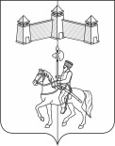
КАРАТУЗСКИЙ СЕЛЬСКИЙ СОВЕТ ДЕПУТАТОВ

РАСПОРЯЖЕНИЕ

08.04.2022г. | с. Каратузское | №03-с/с

1. Руководствуясь ст. 21, 24 Устава Каратузского сельсовета, п.2 ст.5 Регламента Каратузского сельского Совета депутатов, созвать очередную сессию Каратузского сельского Совета депутатов VI созыва 19 апреля 2022 года в 14.00 часов в здании администрации Каратузского сельсовета по адресу: с.Каратузское, ул.Ленина, 30, кабинет №3, с предполагаемой повесткой дня сессии:
- О внесении изменений и дополнений в Устав Каратузского сельсовета Каратузского района Красноярского края;
- Об утверждении Положения об аренде муниципального имущества Каратузского сельсовета и методике определения арендной платы;
- О внесении изменений в решение от 29.07.2011г. №9-68 «О создании периодического печатного издания и о порядке опубликования нормативных правовых актов органов местного самоуправления и должностных лиц в Каратузском сельсовете»;
- О создании комиссии по соблюдению лицами, замещающими муниципальные должности, требований законодательства о противодействии коррупции и урегулированию конфликта интересов»;
- Об утверждении ключевых показателей вида контроля и их целевых значений, индикативных показателей для муниципального контроля в сфере благоустройства на территории Каратузского сельсовета;
- Об утверждении ключевых показателей вида контроля и их целевых значений, индикативных показателей для муниципального лесного контроля в границах Каратузского сельсовета;
- Об утверждении ключевых показателей вида контроля и их целевых значений, индикативных показателей для муниципального контроля на автомобильном транспорте, городском наземном электрическом транспорте и в дорожном хозяйстве в границах Каратузского сельсовета.
- Разное.
2. На очередную сессию сельского Совета депутатов приглашаются: прокурор района, глава сельсовета, заместитель главы сельсовета, специалисты администрации сельсовета, руководители учреждений и организаций, всех форм собственности, жители сельсовета.
3. Администрации сельсовета оповестить население о созыве очередной сессии через официальный сайт администрации Каратузского сельсовета и печатное издание «Каратузский вестник».
4. Контроль за исполнением настоящего Распоряжения оставляю за собой.
5. Распоряжение вступает в силу со дня его подписания.

Председатель Каратузского
сельского Совета депутатов И.В.Булгакова

Выпуск номера подготовила администрация Каратузского сельсовета.
Тираж: 50 экземпляров.
Адрес: село Каратузское улица Ленина 30

